中國文化大學教育部高教深耕計畫成果紀錄表

子計畫 | USR Hub「陽明山學」：建構永續環境之在地網絡與社會實踐
具體作法 | 邀請業師協同授課
主題 | 景觀設計（一） – 空間環境之色彩、質感與尺度
內容  （活動內容簡述/執行成效） | 主辦單位：景觀學系  活動日期：111年11月28日（星期一）12：10 - 18：00（備註：僅請款3小時）  活動地點：大典館510教室  主 講 者：郭駿老師  參與人數：13人（教師 2 人、學生 11 人、行政人員 0 人、校外 0 人）  內容：  1.題目解題  2.基地分析：地點、尺度、質感、空間特色、環境色彩、現況調查…等  3.色彩、質感、與美學原則設計與說明  4.設計內容說明  （1）學習「設計美學」不但有助於理解、發現和解決設計中的美學問題，亦可協助同學提高審美鑒賞能力和設計能力，因此本次同在設計表達上需運用美學原則(對稱、均衡、對比、韻律、和諧、漸變、反覆、統一等)，設計成果需使用至少兩種以上不同的美學原則來進行設計操作。期待同學可使從「感知到美」至體會「美的機制」一直到可以「創造美感」。  （2）將設計內容的概念、議題、創意想法及基地調查製作成專業的設計圖說，透過操作過程建立對圖學的基礎認知，如座椅、垃圾桶、燈具、遮雨棚等，最後的作品呈現必須能將設計與概念透過圖面、文字、模型的方式闡述出來，是綜合的、一系列的、完整的設計作品。  5.案例分析  6.個人想法討論  執行成效：  藉由各個不同尺度的環境資源盤點及規劃構想及程序，了解未來可能會要學習的專業方向，刺激學習效益及成果。
活動照片  (檔案大小以不超過2M為限) | 活動照片電子檔名稱  (請用英數檔名) | 活動照片內容說明(每張20字內)
 | IMG_1043 | 郭駿老師課堂教學
 | 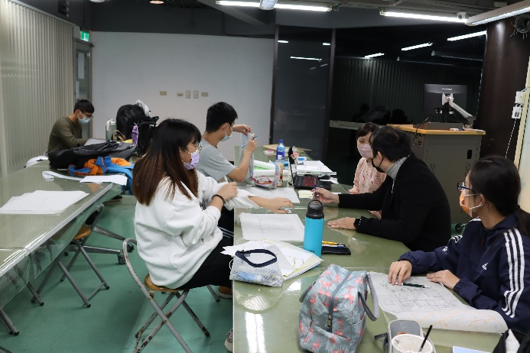  IMG_1038 | 郭駿老師課堂教學
 | 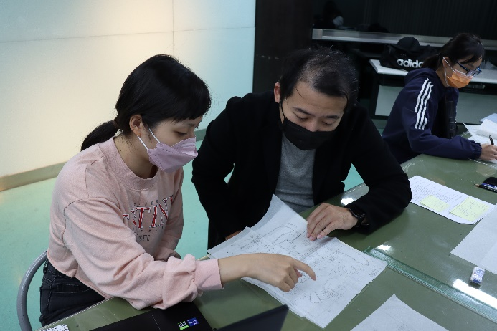  IMG_1056 | 郭駿老師與學生討論
 | 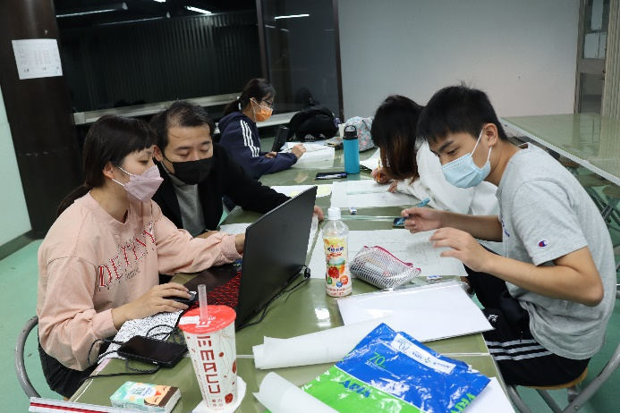  IMG_1063 | 學生專心聽講
備註：活動照片請附上原始照片一併回傳
附件檔案 | 附件檔案名稱  (請用英數檔名) | 附件名稱

